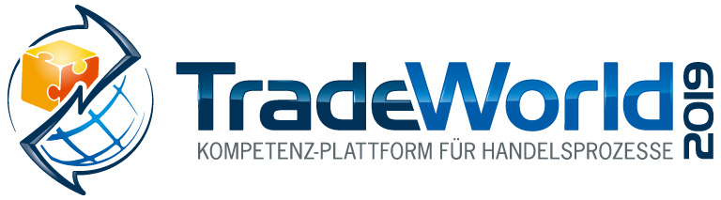
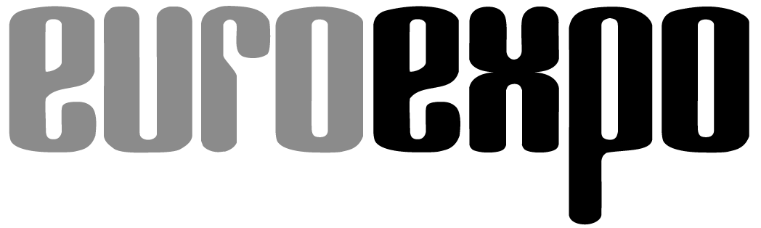
Messe- und Kongress-GmbH
Joseph-Dollinger-Bogen 7
D - 80807 München
Tel.: +49 (0)89 323 91-259
Fax: +49 (0)89 323 91-246
www.euroexpo.de
www.logimat-messe.de
www.tradeworld.de

19. bis 21. Februar 2019, Messe Stuttgart

Im Rahmen der:

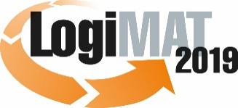

17. Internationale Fachmesse für Intralogistik-
Lösungen und Prozessmanagement
19. bis 21. Februar 2019, Messe Stuttgart

München, 22.01.2019

Presseinformation

TradeWorld im Rahmen der LogiMAT 2019 in Stuttgart
Die Digitalisierung der Supply Chain – Beispiele für den effektiven Einsatz in der Handelslogistik

In der Handelslogistik sorgt der sinnstiftende Einsatz von neuen Technologien wie beispielsweise Smart Data, Artificial Intelligence, Blockchain, Tracking und Tracing sowie die digitalisierte Koordination des Routen-Managements für mehr Transparenz und damit für die Optimierung von Ressourcen. Auf dem Fachforum „Digitalisierung bringt Transparenz in die Handelslogistik“ das am Dienstag, den 19. Februar 2019 stattfindet, zeigt Julia Miosga, Bereichsleiterin Handel und Logistik, Bitkom e.V. anhand von Praxisbeispielen, wie digitale Technologien schon heute dafür sorgen, wie sich vorhandene Ressourcen verbessert einsetzen lassen.

Die Digitalisierung verändert nicht nur Produkte und Geschäftsmodelle, sondern die komplette Unternehmensorganisation. Sie schafft mehr Transparenz nicht nur in den Unternehmen selbst, sondern auch in den Wertschöpfungsketten. Unternehmen sollten daher den Möglichkeiten der Digitalisierung offen gegenüberstehen, denn diese Transparenz kommt der Geschäftsführung, den Mitarbeitern, aber auch Kunden zugute. Denn Wissen und Daten können zu jeder Zeit an jedem Ort von allen erforderlichen Akteuren gleichzeitig eingesehen, geteilt und redundant gespeichert und mittlerweile sogar fälschungssicher über die gesamte Wertschöpfungskette nachverfolgt werden.

Wie aber trägt die Digitalisierung konkret zu mehr Transparenz für Kunden, Unternehmen und ganzen Märkten bei? Antworten darauf gibt das Fachforum „Digitalisierung bringt Transparenz in die Handelslogistik“ unter der Moderation von Julia Miosga, Bereichsleiterin Handel und Logistik, Bitkom e.V. Es findet am Dienstag den 19. Februar von 14:45 bis 16:00 Uhr auf dem Forum T in Halle 2 der TradeWorld statt. Zwei dieser Beispiele seien vorneweggenommen.

Die Plattformökonomie der Supply Chain

Eine vor allem im Handel oftmals zitierte Entwicklung der Digitalisierung ist die sogenannte Plattformökonomie, das bedeutet, die Bündelung von Kauf- und Verkaufsaktivitäten auf Plattformen. Neben Amazon und eBay, als wohl die bekanntesten, gibt es mittlerweile viele unterschiedliche und spezialisierte digitale Plattformen Wer eine transparente Supply Chain möchte, kommt an ihnen nicht mehr vorbei. Heute reicht es nicht mehr, Ware und Dienstleistung auf einem Marktplatz online anzubieten. Es gehört dazu, als Anbieter die Nachfrage stetig im Blick zu behalten und in die Geschäftsabläufe miteinzubeziehen, Daten zu sammeln, sie vollständig zu analysieren und letztendlich auch zu monetarisieren. Diese Funktionsweise ist typisch für Plattformen der dritten Generation.

Sensorik – wie Smart Data die Transportüberwachung verändert

Sensorik schafft seit langem die Grundlage, unter anderem Umwelteinflüsse auf die sich im Transport befindlichen Waren zu überwachen und auszuwerten. Dank digitaler Technologien lässt sich Sensorik noch viel umfangreicher einsetzen, etwa um Temperatur, Erschütterung, Luftfeuchte und vieles mehr zu überwachen. Sensortechnologien können also so genutzt werden, dass sie die Warenflüsse im eigenen Unternehmen steuern, Engpässe erkennen, vorhersagen, Lagerbestände reduzieren, Prozesse automatisieren und so die gesamte Produktivität steigern.

Weitere Beispiele auf dem Forum der TradeWorld

Die oben erwähnten Beispiele sind nur ein kleiner Ausschnitt dafür, was digitalisierte Technologien Unternehmen heute bieten können. Julia Miosga, von Bitkom e.V. diskutiert mit Unternehmensvertretern, wie sie diese Technologien schon heute einsetzen. So wird beispielsweise Anne Bernardy von der Fachgruppe Informationstechnologiemanagement im Informationsmanagement FIR e.V. an der RWTH Aachen das Thema „5G für das IoT der Logistik: Eine Anwendungsfallanalyse“ darstellen. Udo Latino, Geschäftsführer brodos.net GmbH spricht zum Thema „Reinventing Retail – Onmnichannel made easy“ und Stephanie Leß, Leiterin Marketing & PR, Agrand hält einen Vortrag zum Thema „Mehr Transparenz im Agrarhandel mit Data Sharing“. Der Besuch des Rahmenprogramms ist im Messeeintritt enthalten.

Veranstalter:
EUROEXPO Messe- und Kongress-GmbH, Joseph-Dollinger-Bogen 7, 80807 München,
Tel.: +49 (0)89 32391-259, Fax: +49 (0)89 32391-246; 4.155 Anschläge inklusive Leerzeichen

München, den 22.01.2019 Abdruck honorarfrei, Belegexemplar erbeten an EUROEXPO Messe- und Kongress-GmbH, Presse- und Öffentlichkeitsarbeit, 80807 München

Über die TradeWorld / LogiMAT

Die nächste LogiMAT, 17. Internationale Fachmesse für Intralogistik-Lösungen und Prozessmanagement, findet vom 19. bis 21. Februar 2019 auf dem Messegelände Stuttgart direkt am Flughafen statt und gilt mit mehr als 1.600 Ausstellern mittlerweile als weltweit größte Fachmesse für Intralogistik. Sie bietet einen vollständigen Marktüberblick über alles, was die Intralogistik-Branche bewegt – von der Beschaffung über die Produktion bis zur Auslieferung. Internationale Aussteller zeigen bereits zu Beginn des Jahres innovative Technologien, Produkte, Systeme und Lösungen zur Rationalisierung, Prozessoptimierung und Kostensenkung der innerbetrieblichen logistischen Prozesse.

Im Rahmen der LogiMAT zeigt die TradeWorld – Kompetenz-Plattform für Handelsprozesse innovative E-Commerce-Konzepte für die Gestaltung, Steuerung und vernetzte Digitalisierung in den Bereichen Beschaffung, Onlineshop und Vermarktung, Software, Fulfillment, KEP-Dienste, Retoure und Aftersales. Abgerundet wird das Angebot durch das TradeWorld-Fachforum in Halle 2 mit täglich wechselnden Vortragsreihen zu Themen wie: Herausforderung B2B-E-Commerce; Digitalisierung bringt Transparenz in die Handelslogistik; B2B-Commerce im Plattformzeitalter; Vom Fulfillment zum Omnichannel-Handel; KI und Robotik in Logistik und Handel; Das Beste aus Rücksendungen machen.
Der Ausstellungsbereich sowie das dazugehörige Forenprogramm der TradeWorld stellen ein strategisches Kompetenzfeld der LogiMAT dar.

Weitere Informationen finden Sie unter: www.tradeworld.de oder www.logimat-messe.de

